МІНІСТЕРСТВО ОСВІТИ І НАУКИ УКРАЇНИ

ЗАПОРІЗЬКИЙ НАЦІОНАЛЬНИЙ УНІВЕРСИТЕТ

МАТЕМАТИЧНИЙ ФАКУЛЬТЕТ

КАФЕДРА ПРОГРАМНОЇ ІНЖЕНЕРІЇ

Дисципліна «Автоматизоване тестування»

Лабораторна робота № 5: «Робота з фреймворками Appium (2.0) and WebdriverIO (v8)»

Виконав студент гр. 8.1214

Козловський Іван

Перевірив: Викладач

Лебідь Максим Володимирович

Запоріжжя

2024

## ЗАВДАННЯ

1. Реалізувати скрипт для автоматизації наступних дій з застосунком API-Demos:
   1. Отримати доступ до текстового поля із використанням декількох стретегій пошуку елементів: Views->Auto Complete -> Screen Top.
   2. Ввести назву країни.
   3. Перевірити введену назву за допомогою assert метода.
   4. На вибір протестувати ще 2 пункти головного меню застосунку.

Посилання на github: <https://github.com/IvanK5565/AutoTest/tree/master/lab5>

Для знаходження елементів для тестування запущено сервер Appium:

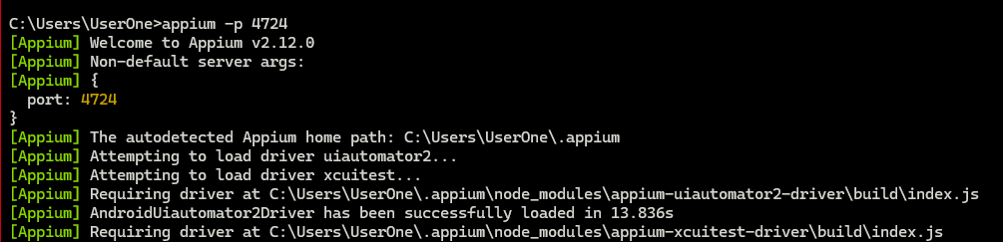

Далі у Android Studio створено віртуальний андроїд девайс:

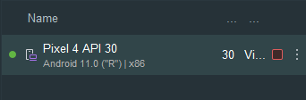

У Appium Inspector налаштовано з’єднання з девайсом:

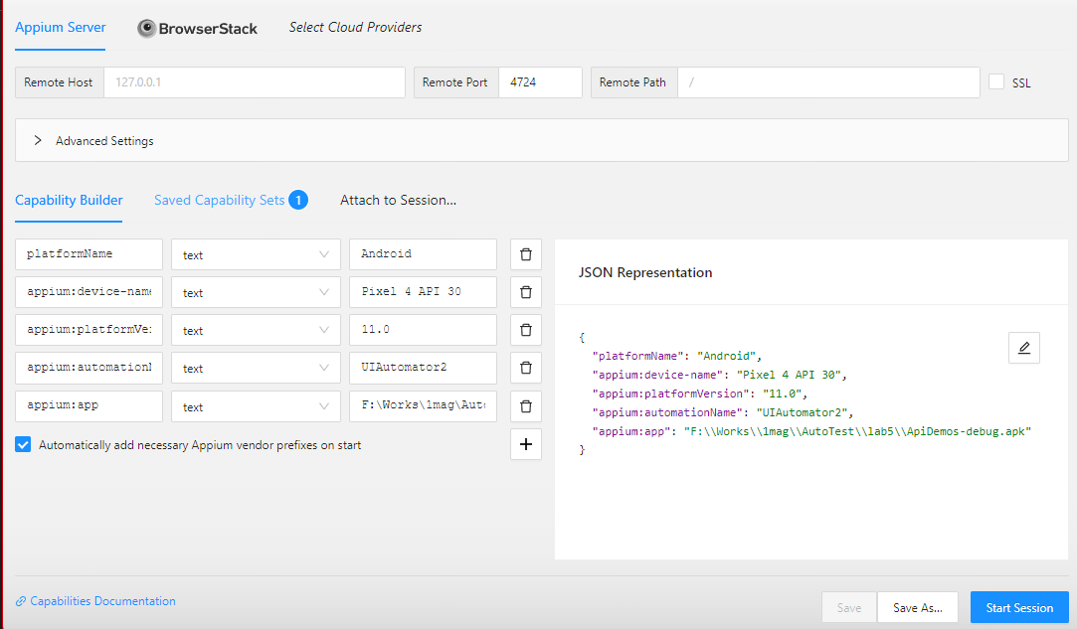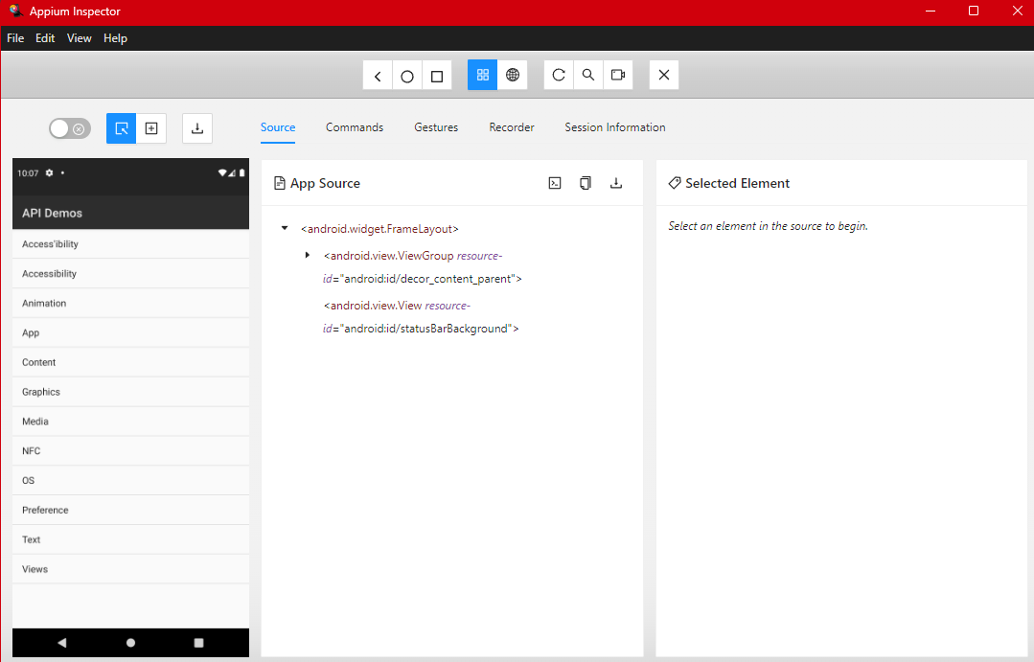

Далі створено потрібні тести:

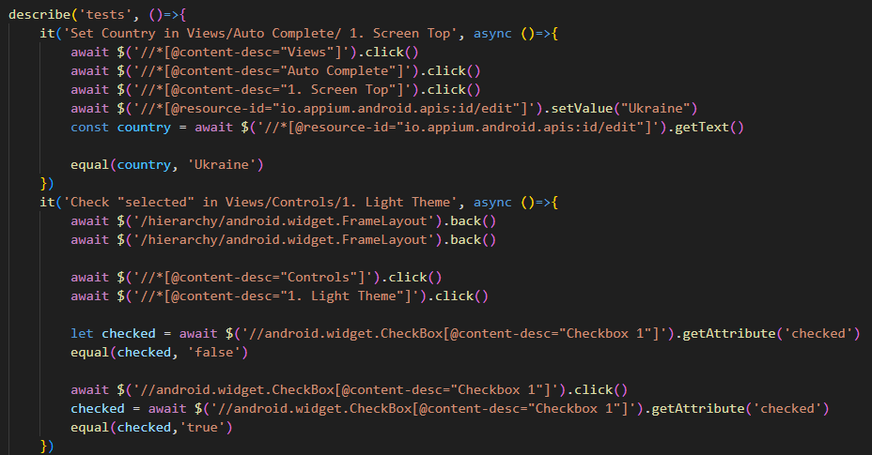

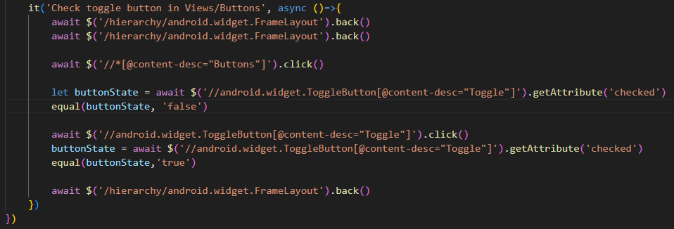

Результат:

